Программа листовых подкормок
СЛИВА
Фенологическая фаза |  | Наименование удобрений | Норма кг,л/га | Назначение обработок
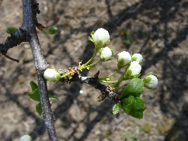 | Белый бутон | Фитоферт Энерджи NPK 0-5-3 Манцин | 1 | Обеспечение нормального роста и развития
 |  | Фитоферт Энерджи NPK 2-0-2 Биофлекс | 2
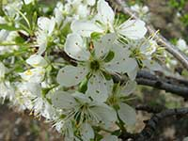 | Цветение | Фитоферт Энерджи NPK 1-0-0 Бормакс 20В | 1 | Обеспечение качественного  оплодотворения
 |  | Фитоферт Энерджи NPK 2-0-2 Биофлекс | 2
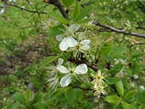 | Конец цветения | Фитоферт Энерджи NPK 2-0-2 Биофлекс | 2 | Снижение воздействия стрессов
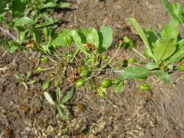 | 7 дней после  3-й обработки | Фитоферт Энерджи NPK 2-0-0 Кальцифол 25* | 2 | Для нормального роста и развития завязей
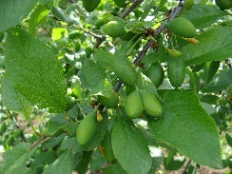 | 15 дней после  4-й обработки | Фитоферт Энерджи NPK 15-5-33 Актив | 4 | Обеспечение активного роста плодов
 |  | Фитоферт Энерджи NPK 2-0-2 Биофлекс | 2
 |  | Мочевина | 1
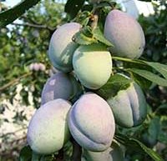 | Начало пигментации | Фитоферт Энерджи NPK 2-0-0 Кальцифол 25* | 2 | Обеспечение транспорта-бельности
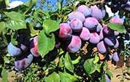 | Через 7 дней после 6-й обработки (начало созревания) | Фитоферт Энерджи NPK 0-15-45 Финиш | 4 | Для улучшения качества плодов
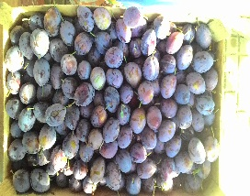 | После сбора | Фитоферт Энерджи NPK 0-5-3 Манцин | 1 | Для обеспечения лучшей подготовки к зиме
 |  | Фитоферт Энерджи NPK 4-0-0 Аминофлекс | 1
* Отдельно от других баковых смесей.
** При возникновении стресса (жара, механические повреждения) рекомендуется применять листовую подкормку Фитоферт Энерджи Аминофлекс, повторять с интервалом 7-14 дней.
Оптимальный рН рабочего раствора, обеспечивающий максимальную эффективность и усвоение элементов: 5-6,5.
Расход рабочего раствора: 500-2000 л/га.
Суммарная концентрация рабочего раствора (удобрения + СЗР) не должна превышать 1%.
Нормы применения, указанные в таблице, следует рассматривать как общие рекомендации без учета агрономического состояния участка, погодных и сортовых особенностей, видимых дефицитов элементов и целевой урожайности.

